Làm cách nào để kích hoạt chức năng thông minh hỗ trợ cài đặt các thiết bị nhà thông minh chỉ hỗ trợ 2.4GHz？

Điều này áp dụng cho: MW6 3 cái

1. Bộ định tuyến đã được liên kết và thiết lập, hãy bật chức năng định vị điện thoại thông minh.

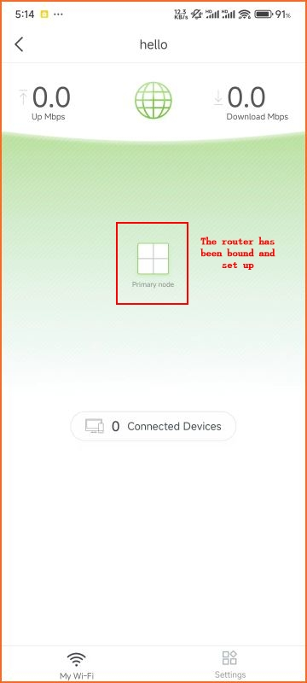

1. Chuyển đến thanh menu "Cài đặt" và chọn "Trợ lý thông minh".

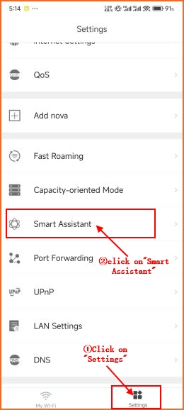

1. Sau khi nhấp vào "Bật" và đợi 3-4 giây, điện thoại sẽ tự động chuyển sang mạng không dây 2.4GHz trong 30 phút, để chủ nhà có thể phát hiện và cài đặt các thiết bị thông minh trong nhà chỉ hỗ trợ mạng không dây 2.4GHz.

